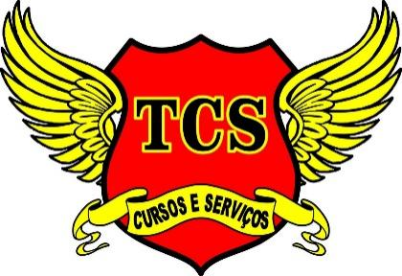
CERTIFICADO
Adelita Rocha dos Santos

Confere que a participante concluiu com êxito o Curso Livre de Aplicação de Injetáveis, promovido pela TCS CURSOS E SERVIÇOS, com carga horária total de 08 horas, realizado no dia 14 /09 /2025 , obtendo aproveitamento satisfatório de acordo com os critérios estabelecidos.
Cataguases, 14 de setembro de 2025.

Carlos Alexandre Rodrigues Faria Chayene Aparecida A. de Sousa Aluno(a) . . Coordenador da TCS Enfermeira Responsável Técnica CPF_______________ . CNPJ 32.340.932/0001-70 Coren- MG 396.505
Certificado válido apenas com a assinatura e o CPF do aluno

CONTEÚDO PROGRAMÁTICO

Este curso abordou de forma teórica e prática:
- Normas de biossegurança e boas práticas;
- Anatomia e técnicas de aplicação de injetáveis (intramuscular,
subcutânea e intradérmica);
- Prevenção de acidentes com material biológico;
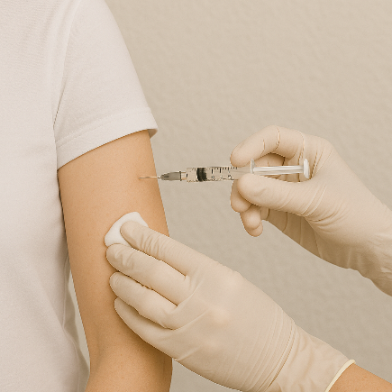
- Preparo de medicamentos e descarte adequado de materiais
perfurocortantes.

T.C.S CURSOS E SERVIÇOS CNPJ 32.340.932/0001-70 RUA: ABÍLIO TAVARES PIRES Nº199 BAIRRO : CENTENÁRIO CIDADE : CATAGUASES - M. G CEL: (32) 99996-7877 –(32) 98490-5610

